Государственное автономное учреждение
Дополнительного образования Республики Саха (Якутия)
Центр отдыха и оздоровления детей «Сосновый бор»

ПАСПОРТ
Кабинета дополнительного образования - детский сад «Лингва»

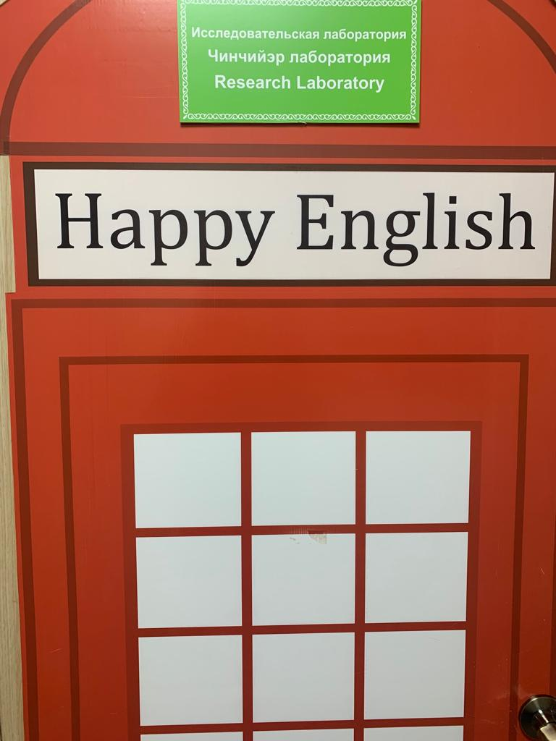

Назначение кабинета
Учебный кабинет дополнительного образования – функциональная система, назначение которой – рациональная организация учебно-воспитательного процесса по учебным предметам, оптимизация его во всех звеньях.
Оптимизация процесса обучения – это целенаправленный выбор педагогами наилучшего варианта построения этого процесса, который обеспечивает за отведенное время максимально возможную эффективность решения задач образования и воспитания дошкольников. Решение методических проблем оптимизации учебно-воспитательного процесса зависит от условий, в которых протекает совместная деятельность педагогов и детей, насколько эти условия отвечают специфике их деятельности, в какой мере они позволяют добиться запланированных результатов при определенных затратах сил, времени педагога и детей, используя при этом прогрессивные методы, организационные формы, средства обучения.
Учебный кабинет оборудован системой средств обучения, мебелью, приспособлениями, средствами оргтехники, книжным фондом.
Задача кабинета – создавать все необходимые условия для овладения учебными предметами на занятиях, при индивидуальной работе, подгрупповых и групповых занятиях под руководством педагогов дополнительного образования.
Кабинет оборудован для групповой работы с детьми.
Общая площадь: 18,2 кв. м.
Число посадочных мест: 25
В пространстве кабинета выделены:
-рабочая зона;
-зона для хранения материала;
-зона для выставки детских работ;
-учебно-методическая зона.
В учебной зоне расположены:
- стол трапеция на регулируемых ножках – 8 шт.,
- стулья с твердой поверхностью, регулируемый по высоте – 10 шт.,
- шкаф – 2 шт.,
- мягкий уголок – 1 шт.,
- ноутбук – 5 шт.,
- интерактивная доска – 1 шт.,
- мольберты двухсторонние – 1 шт.,
- цифровая лаборатория «Наураша» - 1 шт.
В учебно - методической зоне находится стеллаж, где расположены: наглядные пособия, учебно-методический материал, изделия декоративно-прикладного искусства, методическая и художественная литература.

График работы
День недели | Младшая группа «Кунчээн»  15ч.35м.-15ч.50м. | Старшая группа  «Маленькая страна»  15ч.50м.-16ч.15м.
Понедельник | «Английский в играх» | «First friends»
Вторник | «Необычное в обычном»  (по подгруппам) | «Необычное в обычном»  (по подгруппам)
Среда | «Английский в играх» | «First friends»
Четверг | «Английский в играх» | «First friends»
Пятница | «LEGO» | «LEGO»

Обучение проводиться по программам дополнительного образования:
Английский язык

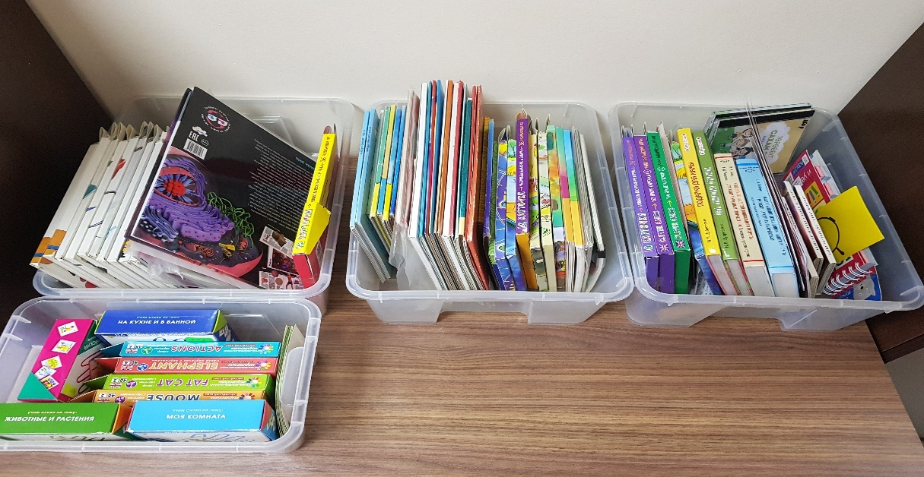
Изучение английского языка представлено занятием по дополнительному образованию «Английский в играх» и «First friends».
Актуальность введения английского языка в дошкольном возрасте обусловлено особенностями детской̆ психики, легкого восприятия и усвоения языкового материала, конечно при условии отсутствия логопедических противопоказаний. Рекомендуется начинать изучать иностранныӗ языки в раннем возрасте, т.к. у ребенка в этом возрасте формируется параллельное с родным языком накопление лексического и грамматического материала иностранного языка.
Цель:
- формирование и развитие иноязычных фонетических навыков (пока речевой аппарат пластичен и еще действуют механизмы овладения родной речью, эти навыки легко приобретаются и прочно усваиваются, поэтому важно не упустить время);
- развитие навыков аудирования (понимание речи на слух);
- развитие навыков «говорения» (т.е. формирование у ребенка представления об иностранном языке как средстве общения);
- формирование и пополнение лексического запаса.
Задачи, решаемые в работе с детьми:
1. Развитие психических функций, связанных с речевыми процессами
(восприятия, памяти, мышления) и личностных качеств (эмоциональных, творческих, социальных, языковых).
2. Развитие способностей к усвоению иностранного языка (фонематический слух, объем слухоречевой памяти, имитационные способности, скоростное проговаривание), которые могут стать мотивирующим фактором для дальнейшего изучения иностранного языка.
3. Формирование навыков и умений самостоятельного решения элементарных коммуникативных задач в рамках предложенных ситуаций общения по пройденным лексическим темам.
4. Воспитание интеркультурного видения ребенка через введение детей в мир культуры страны изучаемого языка, соотнесения ее с родной культурой.
5. Воспитание у ребенка чувства осознания себя как личности (адекватная самооценка и ранняя социализация дошкольника).
6. Формирование интереса и мотивации к дальнейшему изучению иностранного языка, желанию общаться на нем.
Зона методического, дидактического и игрового сопровождения содержит следующие разделы:
- материалы по тематике обучения английскому языка:
- человек, человеческие отношения;
- живая природа;
- предметный мир;
- страноведение;
- материалы занятий, развлечений, праздников;
- планирование;
- методическая литература по обучению дошкольников английскому языку;
- тематические карточки;

Естественные науки
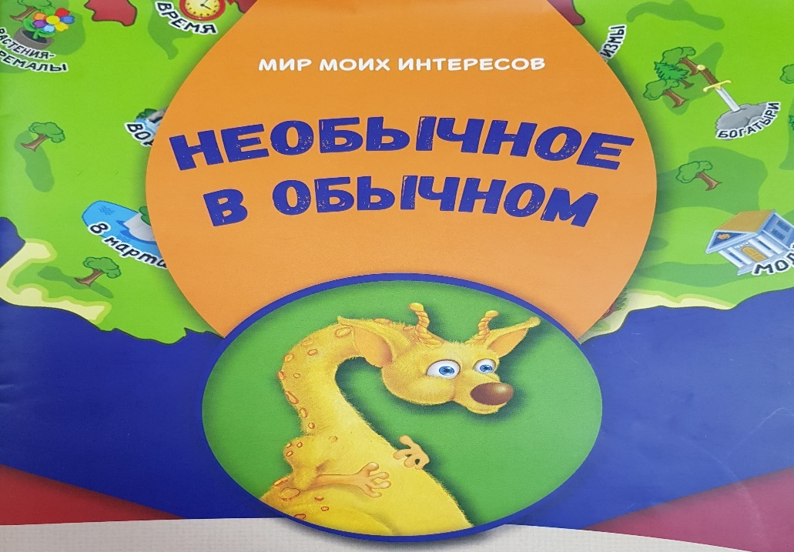
Представлены занятием по дополнительному образованию «Необычное в обычном».
Мир вокруг нас удивителен и бесконечно разнообразен. Ежедневно дети получают новые представления о живой и неживой природе, их взаимосвязях. Задача взрослых – расширять кругозор детей, развивать их познавательную активность, поощрять стремление самостоятельно разбираться в интересующих вопросах и делать элементарные умозаключения. Но кроме формирования познавательных интересов и обогащения сознания детей новыми сведениями взрослые должны помогать им упорядочивать и систематизировать полученную информацию. В процессе постижения новых знаний у детей должно развиваться умение анализировать различные явления и события, сопоставлять их, обобщать свои наблюдения, логически мыслить и составлять собственное мнение обо всем наблюдаемом, вникая в смысл происходящего.
Тематическое планирование занятий составлено на основе программы «Необычное в обычном» детского научного клуба «Фабрика миров», в качестве подготовительной ступени.
На занятиях воспитанники шаг за шагом в игровой форме учатся наблюдать за различными явлениями, приобретая навыки обсуждения и подведения итогов об увиденном, о проведенном исследовании. По окончанию изучения раздела, обучающиеся участвуют в коллективном игровом исследовании, где дети с помощью приобретенных навыков должны озвучить выводы, к которым они пришли по итогам игры.
Цель: Стимулирование познавательного интереса ребенка к наблюдению и исследованию через игровую деятельность.
Задачи курса:
Образовательная
- Стимулирование познавательной деятельности детей путем постановки сюжетно-игровых ситуаций;
- Повышение интеллектуального уровня учащихся, культуры речи, общения;
- Побудить детей самостоятельно ставить вопросы, находить пути решения и делать выводы.
Материально-техническая база:
- Технические средства обучения:
- автоматизированное рабочее место педагога, компьютер, интерактивная доска, мультимедийная система, интернет-ресурсы.
- Оборудование и инвентарь, наглядные средства и материалы: интерактивная доска, компьютер, мультимедийная система, фотоальбомы по разным тематикам, глобус, карты, подборка фотографий и иллюстраций, подбор иллюстрированного материала, методические материалы.
- Фотоальбомы по разным тематикам, выставки семейного творчества по разной тематике.
Математика
Представлено занятием по дополнительному образованию «Лего конструирование»
Использование LEGO-конструкторов в образовательной работе с детьми выступает оптимальным средством формирования навыков конструктивно-игровой деятельности и критерием психофизического развития детей дошкольного возраста, в том числе становления таких важных компонентов деятельности, как умение ставить цель, подбирать средства для её достижения, прилагать усилия для точного соответствия полученного результата с замыслом.
Актуальность:
- являются великолепным средством для интеллектуального развития дошкольников, обеспечивающих интеграцию образовательных областей (социально-коммуникативное развитие, познавательное развитие, речевое развитие, художественно – эстетическое и физическое развитие);
- позволяют педагогу сочетать образование, воспитание и развитие дошкольников в режиме игры (учиться и обучаться в игре);
- формируют познавательную активность, способствует воспитанию социально-активной личности, формирует навыки общения и сотворчества;
- объединяют игру с исследовательской и экспериментальной деятельностью, предоставляют ребенку возможность экспериментировать и созидать свой собственный мир, где нет границ.

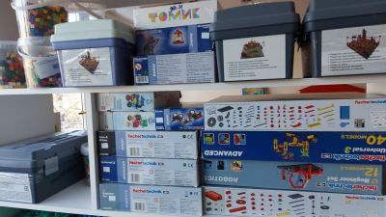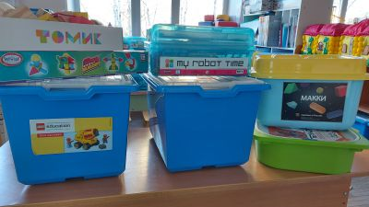

Цель: целенаправленное внедрение LEGO-конструирования и робототехники в образовательный процесс ДОУ.
Задачи:
1. Расширять представления детей об окружающей действительности, познакомить с профессией архитектор, инженер-конструктор.
Формировать:
- Умения действовать в соответствии с инструкцией педагога, собственным замыслом и передавать особенности предметов средствами конструктора Лего.
- Умения согласовывать свои действия с партнерами по игре и собственно-конструктивной деятельности.
3. Развивать:
- произвольность психических процессов, абстрактно-логических и наглядно-образных видов мышления и типов памяти, основных мыслительных операций, основных свойств внимания,
- мелкую моторику рук,
- творческие способности, познавательный интерес,
- навыки общения.
4. Закреплять навыки ориентировки в пространстве.
5. Обучать:
- вариативным способам крепления ЛЕГО-элементов,
- планированию процесса создания собственной модели и собственного проекта.
Технические средства обучения:
«Лего-Дупло», «Конструктор-транспорт», «Лего-человечки», «Лего-конструктор «Построй город», Набор Лего 227 элементов, Игровой развивающий набор для конструирования № 3 Лего. Игровые развивающий наборы для конструирования. Конструктор Lego Classic, Lego Education Городская жизнь. Bulding Block .Конструктор для объемного моделирование ТИКО, Конструктор «Деревянные игрушки», Конструктор Bauer, Конструктор Поеднайко, Tigres. Мягкий блочный конструктор. Конструктор «Изобретатель» пластмассовый «Полесье».
Для успешного выполнения поставленных задач по программе в кабинете создана предметно-развивающая среда:
Строительные наборы и конструкторы:
- настольные;
- напольные;
- деревянные;
- металлические;
- пластмассовые (с разными способами крепления);
«Лего-Дакта»,
Для обыгрывания конструкций имеются игрушки (животные, машинки и др.).
Демонстрационный материал:
- наглядные пособия;
- цветные иллюстрации;
- фотографии;
- схемы;
- образцы;
- инструкции по сборке;
- необходимая литература.
Техническая оснащенность:
- магнитофон;
- интерактивная доска.

